

CICLO FORMATIVO DE GRADO SUPERIOR DESARROLLO DE APLICACIONES WEB

Módulo: Desarrollo web en entorno cliente Práctica: “Chrome Developer Tools”

8 de octubre de 2024

Curso 2024/2025



Índice

***Introducción*** 2

***Análisis de la página del Fc Barcelona*** 2

***Análisis de la página del Ud Almeria*** 4

***Conclusión*** 6

***Enlace presentación*** 6

# ***Introducción***

Chrome DevTools es una potente herramienta que permite a los desarrolladores web inspeccionar, depurar y mejorar sus aplicaciones y sitios web. Lighthouse es una herramienta automatizada de auditoría integrada en Chrome DevTools que permite a los desarrolladores evaluar la calidad de una página web en varias áreas clave:

* ***Performance***: Mide el uso de los recursos del sistema, como la CPU, la memoria y el tiempo de ejecución del código JavaScript, que pueden afectar la velocidad y la fluidez de un sitio.
* ***Accessibility***: Proporciona información sobre cómo mejorar la accesibilidad de un sitio web para personas con discapacidades, que puedan usar tecnologías asistivas como lectores de pantalla o teclados especiales.
* ***Best Practices:*** Evalúa el sitio web en términos de cumplimiento de prácticas recomendadas para el desarrollo web moderno. Esta sección tiene en cuenta aspectos como seguridad, rendimiento y experiencia de usuario.
* ***SEO:*** Se centra en evaluar cómo de bien está optimizado un sitio web para los motores de búsqueda como Google. El SEO (Search Engine Optimization) es crucial para aumentar la visibilidad del sitio en los resultados de búsqueda.

# ***Análisis de la página del Fc Barcelona***

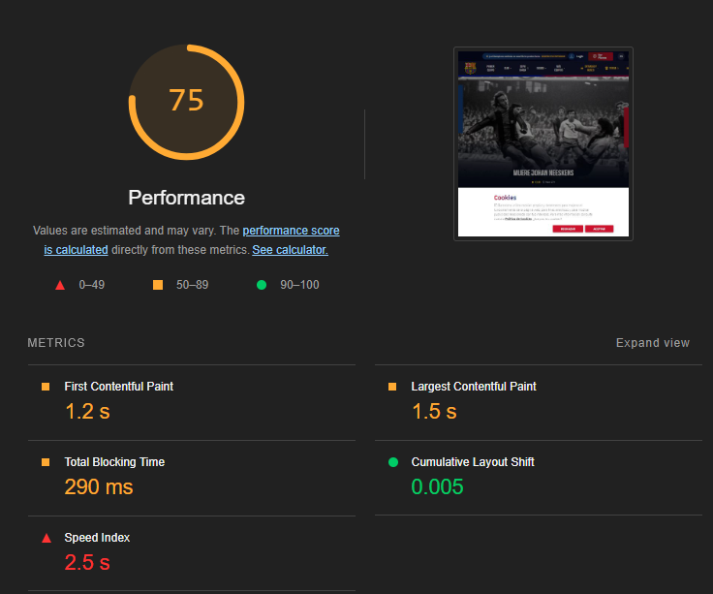

***Performance***: La puntuación es de 75, en general, la página del FC Barcelona tiene un rendimiento aceptable, especialmente en cuanto a la estabilidad visual (CLS) y el tiempo de carga del contenido (LCP y FCP). Sin embargo, el Total Blocking Time y el Speed Index indican que podría optimizarse aún más para mejorar la capacidad de respuesta y reducir el tiempo de carga total, lo que resultaría en una mejor experiencia de usuario.

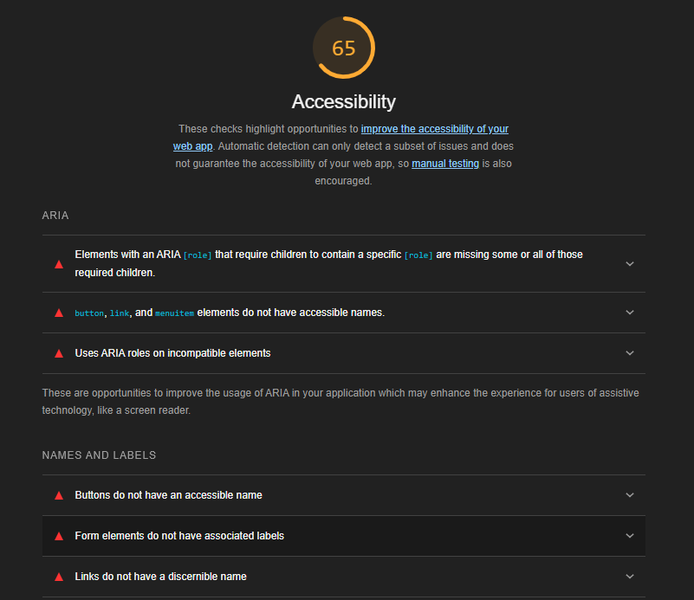

***Accessibility***: El sitio tiene varios aspectos relacionados con accesibilidad que necesitan mejorar, especialmente en lo que respecta al uso correcto de atributos ARIA y la provisión de nombres accesibles para los elementos interactivos.

* ***Problemas Detectados.***
  + ***Botones sin nombres accesibles.***
  + ***Elementos de formularios sin etiquetas asociadas.***
  + ***Enlaces sin nombres que describa su función.***

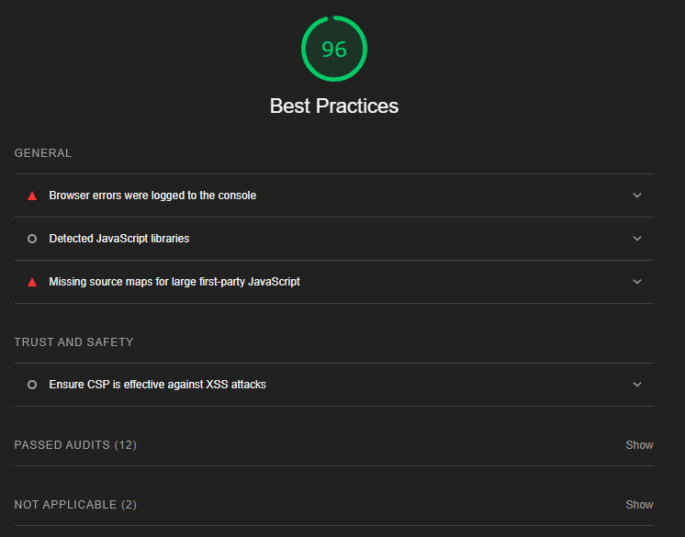

***Best practices:*** La página tiene un muy buen cumplimiento de las mejores prácticas con una puntuación de 96. Solo hay pequeños detalles que podrían mejorar, como solucionar los errores del navegador registrados en la consola y agregar source maps para los archivos JavaScript, lo cual facilitaría la depuración del código y el mantenimiento a largo plazo.

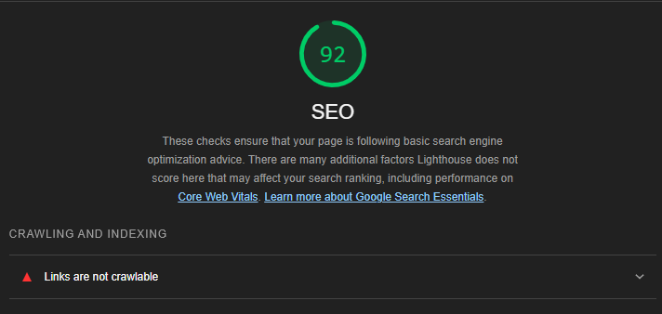

***SEO***: Con una puntuación de 92 el sitio web bien está optimizado un sitio web para los motores de búsqueda. Excepto por un problema que algunos de los enlaces no pueden ser explorados (o "crawled") por los bots de los motores de búsqueda, como los de Google.

# ***Análisis de la página del Ud Almeria***

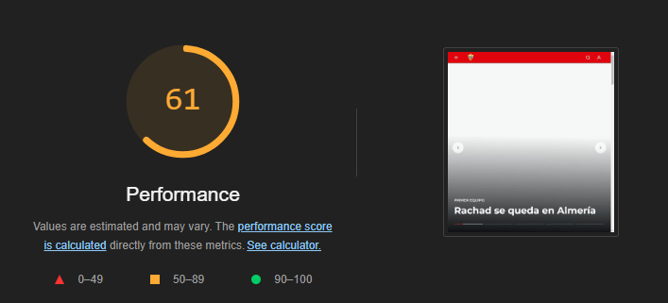

***Performance:*** La puntuación es de 61, el análisis revela que la página tiene buenas bases, pero varias áreas pueden mejorar, especialmente en optimización de imágenes, recursos bloqueantes y JavaScript no utilizado.

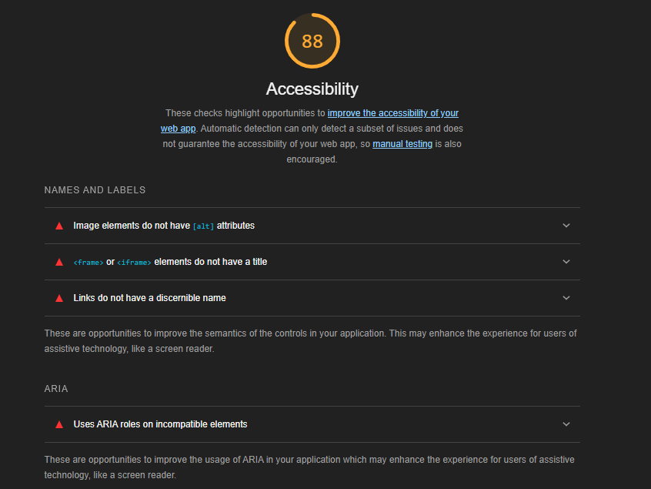

***Accessibility:*** Con una puntuación de 88 resalta varias áreas de mejora relacionadas con los nombres y etiquetas de los elementos, así como con el uso incorrecto de los roles ARIA.

* ***Problemas Detectados.***
  + ***Algunas imágenes en la página no tienen el atributo alt, que es esencial para la accesibilidad***
  + ***Se están utilizando roles ARIA en elementos que no son compatibles con esos roles.***

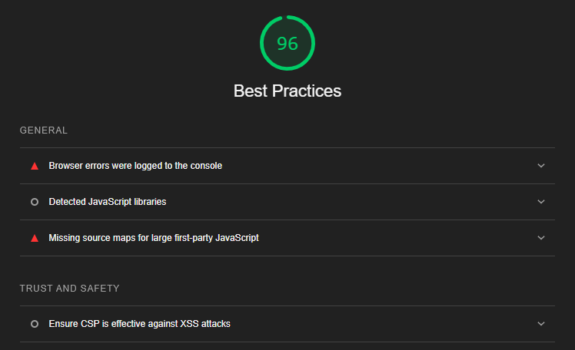

***Best practices:*** La página tiene un muy buen cumplimiento de las mejores prácticas con una puntuación de 96. Solo hay pequeños detalles que podrían mejorar, como solucionar los errores del navegador registrados en la consola y agregar source maps para los archivos JavaScript, lo cual facilitaría la depuración del código y el mantenimiento a largo plazo.

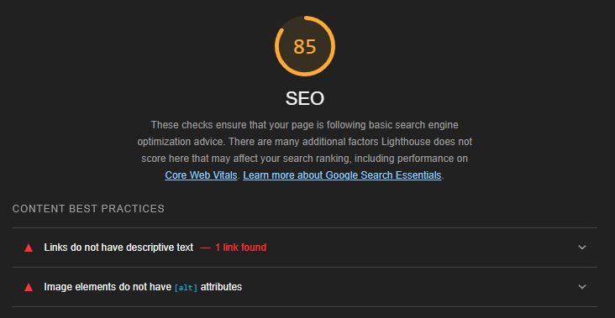

***SEO:*** Con una puntuación de 85 resalta dos problemas relacionados con las mejores prácticas de contenido que pueden afectar la optimización para motores de búsqueda (SEO):

* Se ha detectado al menos un enlace en la página que no tiene texto descriptivo. Los enlaces con texto descriptivo ayudan a los usuarios y a las herramientas de búsqueda a comprender el contenido relacionado.
* Algunas imágenes en la página no tienen atributos alt, que son descripciones textuales que explican el contenido de la imagen. Ayudan a los motores de búsqueda a indexar el contenido visual de la página.

# ***Conclusión***

En general, la página del FC Barcelona se muestra más fuerte en términos de rendimiento y SEO, pero ambos sitios tienen áreas de mejora en accesibilidad. La página del UD Almería, aunque tiene un mayor margen de mejora en rendimiento, también tiene buenas prácticas en cuanto a accesibilidad y mejores prácticas. Ambas páginas deberían solucionar problemas técnicos menores para optimizar aún más la experiencia del usuario y el rendimiento en motores de búsqueda.

# ***Enlace presentación***

<https://prezi.com/view/HSgkiDHbjcIzuvGBxHwv/>